ЭКЗАМЕНАЦИОННАЯ РАБОТА
промежуточной аттестации
7/8 класс музыкального отделения
предмет «МУЗЫКАЛЬНАЯ ЛИТЕРАТУРА»
2019-2020 учебный год

МУЗЫКАЛЬНАЯ ВИКТОРИНА (https://yadi.sk/d/QcA6Lhv5njXIzA)

ВОПРОСЫ
1. Узнай композитора, подпиши, укажи годы жизни

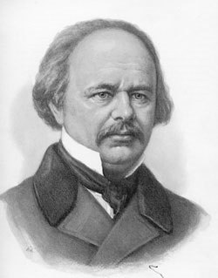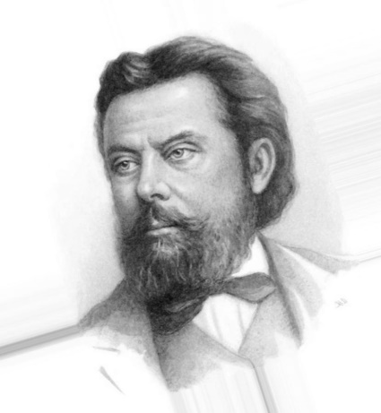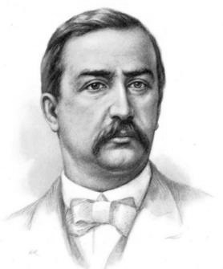

___________________ ______________________ _____________________________
___________________ ______________________ _____________________________
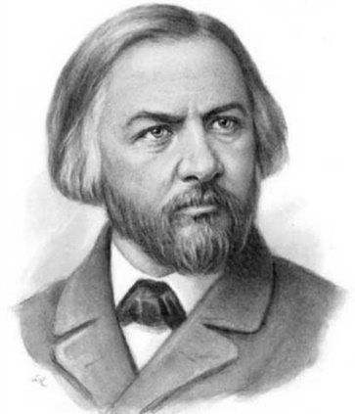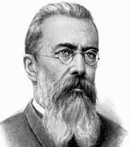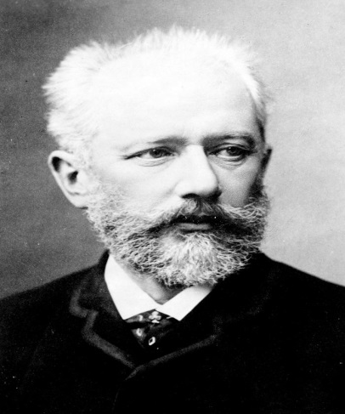

______________________ ______________________ ____________________

_______________________ ______________________ ____________________

2.Кто здесь родился?

г.Тихвин Новгородской губернии
г.Петербург
с.Новоспасское Смоленской губернии
с.Карево Псковской губернии
г.Воткинск на Урале
с.Троицкое Тульской губернии
г.Нижний Новгород

3.Кто из композиторов был

ученый-химик ______________
морской офицер____________________
чиновник Министерства юстиции __________________________
литератором, поэтом______________________________________________
военным офицером Преображенского полка__________________________
замечательным певцом, исполнителем романсов________________________
военным инженером, профессором Военно-инженерной академии______________

4.Отметь композиторов «Могучей кучки», подчеркни фамилию ее руководителя

М.Мусоргский М.Глинка
А.Бородин Н.Римский-Корсаков
А. Даргомыжский Ц. Кюи
М. Балакирев П.Чайковский

5.Указать жанр и авторов этих произведений?

Камаринская _________________________________________________________
Садко_______________________________________________________________
Соловей ____________________________________________________________
Каменный гость________________________________________________________
Песни и пляски смерти__________________________________________________
Зимние грезы __________________________________________________________
Шехеразада ____________________________________________________________
Спящая красавица_____________________________________________________
Картинки с выставки____________________________________________________
Детская_______________________________________________________________
Времена года__________________________________________________________
Спящая княжна________________________________________________________
Хованщина___________________________________________________________
Титулярный советник___________________________________________________
Ночь на Лысой горе___________________________________________________
Иоланта______________________________________________________________

6.Какое событие произошло в
988г. ___________________________________________
1703г.___________________________________________
1862г._____________________________________________
1812г._______________________________________________
1866г._____________________________________________
1836г._________________________________________________
1736г.________________________________________________
1799г.______________________________________________

7.Из каких опер эти персонажи?
Финн, Боян, Людмила, Фарлаф________________________________
Берендей, Лель, Купава, Мизгирь_________________________________
Наташа, Мельник, Князь________________________________________
Собинин, Антонида, Ваня_____________________________________________
Ярославна, Галицкий, Скула, Овлур, Кончак______________________________
Пимен, Ксения, Варлаам, Юродивый___________________________________

8.В какой опере в финале:
Прославляют Ярило-Солнце________________________________
Радостная встреча вернувшегося из плена князя_____________________________
Гибель героя в водах Днепра_____________________________________
Торжественный гимн Родине и победившему народу__________________________
Песенка Юродивого, предрекающего новые невзгоды_________________________
Гибель героя в игорном доме_____________________________________

9.Отметь произведения, созданные на сюжет А.Пушкина, укажи композиторов

Князь Игорь Каменный гость
Русалка Эсмеральда
Иван Сусанин Моцарт и Сальери
Руслан и Людмила Майская ночь
Снегурочка Золотой петушок
Борис Годунов Мазепа
Евгений Онегин Ромео и Джульетта
Лебединое озеро Пиковая дама
Сказка о царе Салтане Шехеразада

10.Жанры опер, указать название оперы и композитора

Эпическая опера
Психологическая бытовая муз.драма
Историческая народная муз.драма
Сказочная опера
Героико-патриотическая опера

11.Оперные герои и их голоса
Варлаам
Ярославна
Лель
Хан Кончак
Борис Годунов
Снегурочка
Юродивый
Наташа
Ваня
Владимир Галицкий
Иван Сусанин
Царь Берендей

12.Кому принадлежат следующие слова:
«Создаёт музыку народ, мы же , композиторы, только аранжируем ее» __________________________

«…русская симфоническая школа…Вся она в «Камаринской», подобно тому, как весь дуб в желуде!...»___________________________________

«Жизнь, где бы ни сказалась; правда, как бы солона она ни была, смелая искренняя речь к людям…вот моя закваска, вот чего хочу и вот в чем боялся бы промахнуться.»___________________

«Хочу, чтобы звук прямо выражал слово. Хочу правды» ___________________________________

13. Авторы фортепианных произведений

Детский альбом
Маленькая сюита
Времена года
Картинки с выставки

14.Музыкальная математика

Сколько опер написал П.Чайковский
Сколько опер написал Н.Римский-Корсаков
Сколько симфоний написал А.Бородин
Сколько симфоний написал П.Чайковский
Сколько пьес в фортепианном цикле «Картинки с выставки»
Сколько балетов создал П.Чайковский

15. Вопросы-Ответы

- Назови ведущих русских композиторов 18в._______________________________________
_______________________________________________________________________________________
_______________________________________________________________________________________

- Композиторы – создатели русского романса в н.19в._______________________________________
_______________________________________________________________________________________
_______________________________________________________________________________________

- Основоположник русской музыкальной классики ________________________________________

- Какой день считается днем рождения русской оперы?_____________________________________
- Как Мусоргский называл А.Даргомыжского?____________________________________________
_______________________________________________________________________________________

- Какое направление в русской музыке открыл А.Даргомыжский, а М.Мусоргский его продолжил?
_______________________________________________________________________________________

- Когда и где возникли в России первые консерватории, кем они основаны, чьи имена носят?_________________________________________________________________________________
______________________________________________________________________________________________________________________________________________________________________________

- Кто дал название «Могучей кучке»?____________________________________________________

- В какие годы существовала «Могучая кучка»?____________________________________________

- Произведения на сюжеты Гоголя их авторы_____________________________________________
_______________________________________________________________________________________
_______________________________________________________________________________________
_______________________________________________________________________________________
_______________________________________________________________________________________

- Какие важные исторические события произошли в России за время жизни Глинки? _______________________________________________________________________________________
_______________________________________________________________________________________
______________________________________________________________________________________________________________________________________________________________________________

- Назовите основные жанры (виды) РНП (русской народной песни)__________________________
____________________________________________________________________________________________________________________________________________________________________________________________________________________________________________________________________________________________________________________________________________________________

- Кто из композиторов собирал РНП и явился создателем сборников РНП?
_______________________________________________________________________________________________________________________________________________________________________________________________________________________________________________________________________________________________________________________________________________________

- Произведения русских композиторов, в которых есть образы Востока, Испании, Италии (автор, жанр, название)

Восток | Испания | Италия

- Какие партии мужских персонажей в опере исполняют женские голоса? (автор, опера, персонаж)

- Кто из композиторов написал книгу «Летопись моей музыкальной жизни»__________________

- В творчестве какого композитора народ стал главным действующим лицом?_________________

- Какой тип симфонии родился в творчестве П.Чайковского?________________________________

- Напишите произведения в порядке их создания:

- Евгений Онегин
- Шехеразада
- Иван Сусанин
- 1 симфония Чайковского
- Борис Годунов
- Руслан и Людмила
- Русалка

- Кто из композиторов писал стихи, либретто к своим операм?
___________________________________________________________________________________________________________________________________________________________________________________________________________________________________________________________________________________________________________________________________________________________________________________________________________________________________________________

- Знаменитая художественная галерея в Москве называется__________________________________

- Музыкальные театры Москвы и Петербурга_____________________________________________
_____________________________________________________________________________________________________________________________________________________________________________________________________________________________________________________________________

